

Χρηματοδοτείται από την Ευρωπαϊκή Ένωση. Ωστόσο, οι απόψεις και οι γνώμες που εκφράζονται είναι αποκλειστικά του/των συγγραφέα/ων και δεν αντανακλούν κατ' ανάγκη τις απόψεις και τις γνώμες της Ευρωπαϊκής Ένωσης ή του Εθνικού Οργανισμού (MUCF) ή του Ευρωπαϊκού Εκτελεστικού Οργανισμού Εκπαίδευσης και Πολιτισμού (EACEA). Ούτε η Ευρωπαϊκή Ένωση ούτε ο EACEA μπορούν να θεωρηθούν υπεύθυνοι γι' αυτές.

Κωδικός έργου: 2023-2-SE02-KA220-YOU-000171087

***Αυτή η ιστορία αναπτύχθηκε στο πλαίσιο του έργου***

***«SkillsXcellerate: Ενίσχυση των νέων στην πορεία τους προς την ανεξαρτησία μέσω της επιχειρηματικότητας»  
WP2 – Βέλτιστες πρακτικές επιχειρηματικότητας***

**Ακολούθησε το πάθος και τους στόχους σου**

**Marius Kaminskis**

**Λιθουανία**

**ΠΩΣ ΚΑΙ ΠΟΤΕ Ο MARIUS ΙΔΡΥΣΕ ΤΗΝ ΕΠΙΧΕΙΡΗΣΗ ΤΟΥ**

Ο Marius πάντα ήξερε ότι θα ξεκινούσε τη δική του επιχείρηση. Ακόμη και όταν ήταν ακόμη στο σχολείο, άρχισε να αγοράζει και να πουλάει αυτοκίνητα και κέρδιζε χρήματα από αυτή τη δραστηριότητα. Ίσως λόγω των γονιών του και της επιρροής της κοινής γνώμης μπήκε στο πανεπιστήμιο για να σπουδάσει νομικά, αν και ήξερε ότι δεν θα εργαστεί ποτέ ως δικηγόρος. Όταν σπούδαζε, εργάστηκε επίσης σε ένα κρατικό ίδρυμα για αρκετούς μήνες. Αυτό τον έκανε να συνειδητοποιήσει ότι το να γίνει δικηγόρος δεν ήταν σίγουρα γι' αυτόν. Ως εκ τούτου, το παράτησε και πήγε στο Γραφείο Εργασίας. Ωστόσο, δεν υπήρχαν κατάλληλες ευκαιρίες εργασίας γι' αυτόν που του προσέφερε το Γραφείο Εργασίας. Έτσι, άρχισε να σχεδιάζει τη δική του επιχείρηση. Ένα άτομο τον συμβούλεψε ότι το Εργατικό Κέντρο υποστηρίζει νέες επιχειρήσεις και έτσι πήρε υποστήριξη για την αγορά εξοπλισμού για την επιχείρησή του.

Ξεκίνησε μια κατασκευαστική εταιρεία μαζί με τον αδελφό του- είναι μεγάλο στήριγμα, ξέρει πώς να χειρίζεται τα χαρτιά και τα λογιστικά.

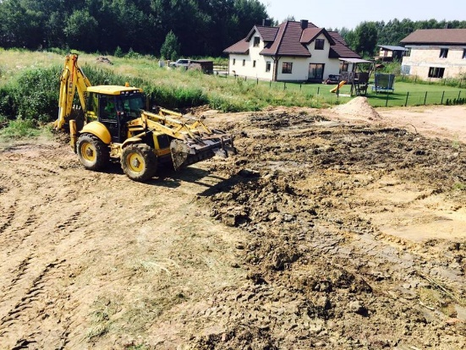

**ΠΩΣ Ο MARIUS ΑΝΕΠΤΥΞΕ ΤΗΝ ΕΠΙΧΕΙΡΗΣΗ ΤΟΥ**

Ο Marius μαζί με τον αδελφό του έχουν μια κατασκευαστική εταιρεία - UAB «Grafas». Μέχρι σήμερα, η επιχείρησή τους δραστηριοποιείται σε 3 βασικούς τομείς: πρώτον, παρέχουν κατασκευαστικές υπηρεσίες, δεύτερον, πωλούν διαμερίσματα σε ένα κτίριο που τώρα ολοκληρώνουν και, τέλος, έχουν συμβόλαια με εταίρους από το εξωτερικό για την εισαγωγή και πώληση των οικοδομικών τετραγώνων τους στη Λιθουανία.

Με σκληρή δουλειά και στρατηγικό σχεδιασμό, ο Marius έχει επεκτείνει με επιτυχία τις υπηρεσίες και την εμβέλεια της εταιρείας τους στην αγορά, αποδεικνύοντας τη σημασία των πρακτικών επιτευγμάτων και του επιχειρηματικού πνεύματος.

Ωστόσο, το ταξίδι του Marius δεν ήταν χωρίς προκλήσεις. Στα πρώτα στάδια, η εξασφάλιση χρηματοδότησης για την επέκταση της εταιρείας αποτελούσε σημαντικό εμπόδιο. Οι τράπεζες δίσταζαν να δανείσουν μια σχετικά νέα επιχείρηση και ο Marius έπρεπε να διερευνήσει εναλλακτικές επιλογές χρηματοδότησης, συμπεριλαμβανομένων των ιδιωτών επενδυτών και των προσωπικών αποταμιεύσεων. Επιπλέον, η πλοήγηση στους πολύπλοκους κανονισμούς του κατασκευαστικού κλάδου απαιτούσε σχολαστική προσοχή στη λεπτομέρεια και σημαντικές νομικές διαβουλεύσεις, οι οποίες μερικές φορές καθυστερούσαν τα έργα.

Μια άλλη πρόκληση ήταν η είσοδος στην ανταγωνιστική αγορά ακινήτων. Η εδραίωση της φήμης σε έναν τομέα που κυριαρχείται από καθιερωμένους παίκτες απαιτούσε τόσο καινοτόμες στρατηγικές μάρκετινγκ όσο και δέσμευση στην ποιότητα. O Marius έπρεπε να διασφαλίσει ότι τα έργα της όχι μόνο πληρούσαν αλλά και υπερέβαιναν τα πρότυπα του κλάδου, ώστε να προσελκύσει αγοραστές και να δημιουργήσει μια πιστή πελατειακή βάση.

Με σκληρή δουλειά, στρατηγικό σχεδιασμό και ανθεκτικότητα απέναντι σε αυτά τα εμπόδια, ο Marius επέκτεινε με επιτυχία την UAB «Grafas» σε ένα σεβαστό όνομα στον κλάδο, αποδεικνύοντας τη σημασία των πρακτικών επιτευγμάτων και του επιχειρηματικού πνεύματος.

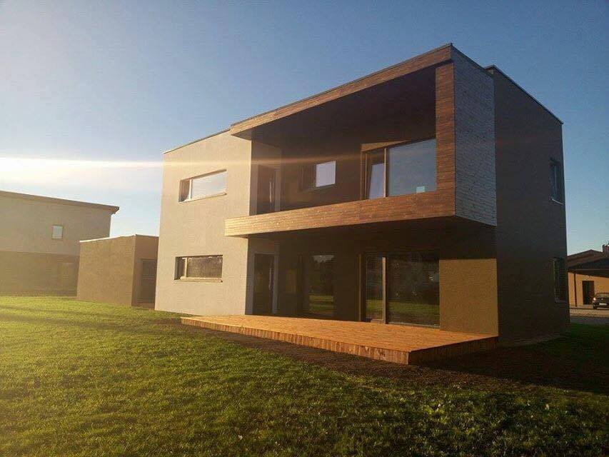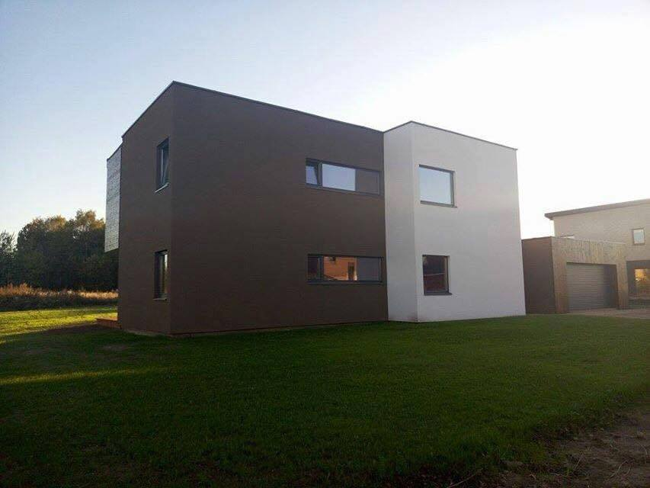

**ΠΟΙΑ ΕΙΝΑΙ ΤΑ ΣΧΕΔΙΑ ΤΟΥ MARIUS ΓΙΑ ΤΟ ΜΕΛΛΟΝ**

Ο Marius έχει ένα πολύ σαφές σχέδιο για το εγγύς μέλλον. Η εταιρεία του σχεδιάζει να πουλήσει τα περισσότερα διαμερίσματα και να αρχίσει να χτίζει ένα νέο. Όσον αφορά την επέκταση της επιχείρησης - μαζί με τον αδελφό του έχουν σκεφτεί να ξεκινήσουν ένα κτίριο στο Βίλνιους (πρωτεύουσα της Λιθουανίας), αλλά αυτό είναι ακόμη θέμα προς συζήτηση. Μια άλλη σκέψη που έχουν κάνει είναι να επεκτείνουν την επιχείρησή τους στον τομέα των πωλήσεων - να επεκτείνουν την ποικιλία των προϊόντων που θα εισάγονται και θα πωλούνται εδώ στη Λιθουανία, οπότε πρόκειται για ένα άλλο σχέδιο: αναζήτηση εργοστασίων στο εξωτερικό, αναζήτηση συνεργατών, σχεδιασμός πωλήσεων εδώ στη Λιθουανία και αντιμετώπιση των τελωνείων. Και φυσικά, επέκταση της κύριας υπηρεσίας τους - οργάνωση οικοδομικών εργασιών, αναζητούν πάντα νέους εργάτες και αναζητούν νέους πελάτες.

Ο Marius διαβάζει πάντα άρθρα που αφορούν την αγορά ακινήτων, έχοντας υπόψη του τις συνέπειες της προηγούμενης οικονομικής κρίσης. Καταλαβαίνει ότι οι τιμές των ακινήτων δεν πρόκειται πάντα να αυξάνονται, οπότε μαζί με τον αδελφό του σκέφτονται να δραστηριοποιηθούν σε εντελώς διαφορετικούς τομείς από τις κατασκευές ή τα ακίνητα γενικά. Έτσι, ίσως μετά από 3 ή 4 χρόνια η UAB «Grafas» να μην είναι η μόνη επιχείρηση που του ανήκει.

**ΠΟΙΕΣ ΕΙΝΑΙ ΟΙ ΣΥΜΒΟΥΛΕΣ ΤΟΥ MARIUS ΓΙΑ ΤΟΥΣ ΝΕΟΥΣ ΠΟΥ ΘΕΛΟΥΝ ΝΑ ΑΝΟΙΞΟΥΝ ΤΗ ΔΙΚΗ ΤΟΥΣ ΕΠΙΧΕΙΡΗΣΗ**

Πιστεύει ότι οι σπουδές στο πανεπιστήμιο και η γνωριμία με ανθρώπους που σπουδάζουν εκεί ίσως είναι ένας από τους λόγους που τον έκαναν να συνειδητοποιήσει ότι τα επιτεύγματα της πραγματικής ζωής, και όχι ένα δίπλωμα, δείχνουν τι είσαι ικανός να κάνεις. Έτσι, η πρότασή του προς τους νέους είναι να μην βασίζεστε αποκλειστικά στο τι περιμένουν οι συγγενείς σας ή οι άλλοι άνθρωποι από εσάς, αλλά να κυνηγήσετε τα δικά σας πάθη και στόχους και να επικεντρωθείτε στην απόκτηση πρακτικής εμπειρίας και δεξιοτήτων, ακόμη και να εξετάσετε το ενδεχόμενο να ξεκινήσετε τη δική σας επιχείρηση για να δημιουργήσετε ευκαιρίες και να αποδείξετε τις ικανότητές σας στον πραγματικό κόσμο.

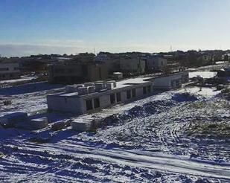

Πηγή εικόνων: όλες οι εικόνες της ιστορίας προέρχονται από το προσωπικό αρχείο του Marius.

Ευχόμαστε καλή τύχη στον **MARIUS**!

Εάν ενδιαφέρεστε να μάθετε περισσότερα για την επιχείρηση του **MARIUS KAMINSKIS** ή να έρθετε σε επαφή μαζί του, μπορείτε να επικοινωνήσετε μαζί του στο email: [uabgrafas@gmail.com](mailto:uabgrafas@gmail.com)

FB: <https://www.facebook.com/uabgrafas/>

Όλα τα περιεχόμενα προστατεύονται από άδεια χρήσης CC BY-ND-SA 4.0